BadKissingenTagung 1.jpg
Seit genau 20 Jahren informieren die fünf fränkischen Kurorte und Staatsbäder im Bäderland Bayerische Rhön gemeinsam über Gesundheits- und Erholungsaufenthalte mitten in Deutschland. Unter dem Motto „Gesund tagen“ finden Unternehmen, Organisationen, Verbände und Vereine Impulse für erfolgreiches Arbeiten in entspannter Umgebung wie hier im Bild in der Welterbestadt und Staatsbad Bad Kissingen. Foto: Bayer. Staatsbad Bad Kissingen GmbH
……………………………………………………………………………………………………………
Gesund tagen im Bäderland Bayerische Rhön
Fünf Kurorte und Staatsbäder bieten Meetings und Treffen mit historischem Flair und moderner Technik / Professionell arbeiten, entspannt erholen für Veranstaltungen aller Größenordnungen

Die Nachfrage für Tagungen, Workshops und Seminare steigt weiter, der persönliche Kontakt ist mehr denn je ein wichtiger Baustein für effizientes und entspanntes Wirken. Ziel für geschäftliche Treffen ist für verantwortungsbewusste Unternehmen, Organisationen, Verbände und Vereine neben dem erfolgreichen Austausch die Gesundheit der Teilnehmenden. Die fünf Kurorte und Staatsbäder im Bäderland Bayerische Rhön bieten deshalb unter dem Motto „Gesund tagen“ professionelle Business-Arrangements für Veranstaltungen jeder Größenordnung.

Das Ambiente der Tagungsräumlichkeiten in Bad Bocklet, Bad Brückenau, Bad Kissingen, Bad Königshofen und Bad Neustadt reicht von historisch bis modern und sorgt für eine inspirierende Arbeitsatmosphäre. Die beeindruckenden Prachtbauten der Bäder und Grandhotels bieten für geschäftliche Treffen eine moderne Tagungsausstattung. Nach getaner Arbeit lockt ein gesundheitsförderndes Rahmenprogramm mit Wellness, Kultur, Sport oder Naturerlebnis. Unterkünfte und Verpflegung sind ebenso wie die Tagungsräume stilvoll und vielfältig.

Full-Service rund um die Veranstaltung
Wer ungewöhnliche Locations für seine Veranstaltungen sucht, wird im Bäderland Bayerische Rhön im Herzen Deutschlands sicher fündig. Eine Orientierung bietet die Website
www.baederland-bayerische-rhoen.de. Ebenso stehen die Kurverwaltungen der fünf Kurorte und Staatsbäder für Beratung und Full-Service rund um die Veranstaltung zur Verfügung.

Viel Ruhe für Inspiration und Impulse
„Wer einmal bei uns tagt oder sich trifft, kommt in aller Regel gerne wieder.“, versichert Thomas Beck, Sprecher des Bäderlandes Bayerische Rhön. Aus eigener Erfahrung als Kurdirektor von Bad Bocklet weiß er, dass Treffen in entspannter Atmosphäre, wie es das Bäderland bietet, sehr geschätzt werden. „Gerade in unserer herausfordernden Zeit sind Meetings oder Tagungen in ruhiger Umgebung - ohne Lärm und Hektik der Großstadt - besonders effektiv und nachhaltig. Beim Blick in den blühenden Kurpark, auf sprudelnde Springbrunnen oder die einzigartige Natur fließen die Ideen fast von alleine. „Neben Unternehmen aller Größen nutzen immer mehr Verbände und auch Freizeitorganisationen das Tagungsangebot mitten in Deutschland.“, freut sich der Touristiker und Gesundheitsexperte.

Weitere Bildunterschriften:
BadBockletBalthasarNeumannQuelle).jpg
Ein erfrischender Schluck aus einer der zahlreichen Heilquellen stärkt auch Tagungsgäste.
Foto: Staatsbad und Touristik Bad Bocklet GmbH

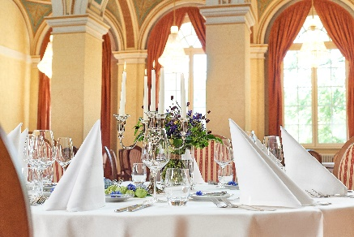
BadBrückenau_DinnerdekoKursaal.jpg
Für besondere Anlässe eignen sich die prachtvollen Kurbauten im Bayerischen Staatsbad Bad Brückenau wie z. B. hier der Kursaal. Foto: Bayerisches Staatsbad Bad Brückenau
BadBrückenau_Redner_Pocha_Burwitz.jpg
Einen beeindruckenden Rahmen für „königliche“ Tagungen bieten die Prachtbauten im Bäderland Bayerische Rhön wie hier im Staatsbad Bad Brückenau. Foto: Bayerisches Staatsbad Bad Brückenau, Pocha-Burwitz
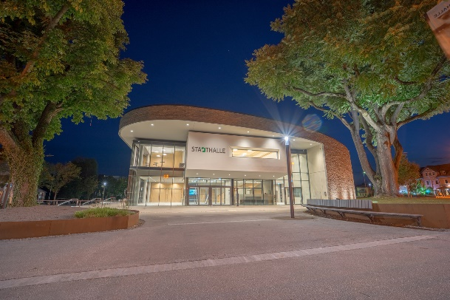
BadNeustadt_Stadthalle_MarcelGruenwald.jpg
Die hochmoderne Stadthalle in Bad Neustadt a. d. Saale bietet weitere Möglichkeiten zur Gestaltung von maßgeschneiderten Tagungen und Events. Foto: Marcel Grünwald
BadKönigshofenHeilwassersee Massageliegen.jpg
Die wohltuende Wirkung des Wassers dient der perfekten Entspannung nach Seminar, Workshop oder Tagung. Foto: FrankenTherme Bad Königshofen/Peter Leutsch
Viele weitere professionelle Motive auf Anfrage unter 09777 32 35, info@text-design.de
INFO: Bäderland Bayerische Rhön
Geschäftsführer Dr. Matthias Wagner
Anschrift Bäderland Bayerische Rhön GmbH & Co. KG Sieboldstraße 7, 97688 Bad Kissingen
Tel. 0971 7236-136
E-Mail: wagner@gesundheitsregion-baederland.de

Ansprechpartner für Redaktionen: texTDesign Tonya Schulz GmbH, T. 09777 32 35,
info@text-design.de

